Jueves
01
de octubre

1º de Secundaria
Formación Cívica
y Ética

Juntos por la promoción de la dignidad y el respeto

Aprendizaje esperado: Reconoce que es una persona con dignidad y derechos humanos y se organiza con otras personas para promover un trato respetuoso.

Énfasis: Analizar experiencias organizativas que promueven la dignidad y el respeto.

¿Qué vamos a aprender?

Analizarás diversas experiencias organizativas para promover un trato respetuoso.

¿Qué hacemos?

Ninguna nación, ni ninguna persona esperaba vivir una crisis sanitaria como la provocada por el COVID-19. A raíz de ella, se han presentado cambios en la vida cotidiana de las personas y de las naciones.

Desde el inicio de la pandemia, la Organización Mundial de la Salud propuso estrategias para contrarrestar la expansión del COVID-19 por todo el mundo. Los gobiernos de los distintos países se han encargado de informar a sus ciudadanos acerca de la enfermedad, el cuidado que deben tener y cómo se ha desarrollado la pandemia en su nación.

Has presenciado cómo la sociedad civil ha estado activa durante estos momentos. Por ejemplo, Amnistía Internacional, un movimiento global que trabaja por el reconocimiento y respeto de los derechos humanos, difundió un decálogo para que estos estén contemplados y guíen “los esfuerzos de prevención, preparación, contención y tratamiento, a fin de proteger mejor la salud pública y apoyar a los grupos y las personas que están en mayor riesgo”.

Las medidas propuestas en él son:
- Acceso a la información clara, accesible y oportuna a toda la población.
- Acceso a la salud a todas las personas, facilitando el uso de bienes, las instalaciones y los servicios de atención médica en cantidad suficiente.
- Acceso a la seguridad social a todas las personas, sin importar su condición.
- Protección y cuidado de los trabajadores y las trabajadoras de salud y a sus familias.
- Apoyo a grupos vulnerables por su condición de edad o dolencias médicas preexistentes, ya que están más expuestos a contraer el virus.
- Seguridad a mujeres y niñas, debido a que pueden enfrentarse a mayores retos derivados de las desigualdades de género durante la pandemia.
- Prevención del estigma y la discriminación.
- Cuarentena o aislamiento social de duración limitada y revisión periódica.
- Restricción y prohibiciones de viaje sin afectar el derecho a la libre circulación.
- Solidaridad y cooperación internacional.

Tal vez te surja la inquietud de saber, porque, si todos tienen derecho a la protección de la salud, entonces, ¿por qué organizaciones como Amnistía Internacional u otras organizaciones, publican un documento como este decálogo? ¿Sólo se debe procurar esa atención en tiempos de crisis?

Como sabes, los derechos humanos son las garantías que se tienen por el simple hecho de ser humanos y deben hacerse valer en todo el mundo. Su fundamento es la dignidad humana, que es el valor que cada persona tiene, por el cual debe ser respetada en todo momento. Organizaciones, como Amnistía Internacional, promueven acciones por el respeto a la dignidad y los derechos humanos, sobre todo en situaciones como la que hoy se viven y que pueden ser vulnerados.

Observa el siguiente video, presta atención y toma notas con información que dé respuesta a las siguientes preguntas:

- ¿Las personas, a lo largo de la historia, han podido ejercer sus derechos humanos como ahora lo haces tú?
- ¿Qué ha posibilitado las mejorías en esta situación?
- Actualmente, ¿qué instituciones promueven la protección de los derechos?
- ¿Qué otras formas conoces que existen para promover los derechos humanos?

- La dignidad: identidad humana.
https://www.youtube.com/watch?v=mgqWX1FMpCQ

¿Qué te pareció la historia que contaron en el video?, ¿qué hubieras hecho tú si observarás la situación del niño que no dejaban entrar al cine?

Como se expone en el video, no debes perder de vista que todas y todos debemos dar y recibir un trato respetuoso. Identificarlo te compromete a actuar a favor del respeto y de la dignidad. Pero, ¿a qué se refiere la palabra respeto?

Se refiere a tener “consideración o deferencia” hacia el otro. Se respeta a alguien cuando se le ve con detenimiento y se es empático con él o ella, se consideran sus necesidades y su situación. El respeto lo promovemos todas y todos con acciones diarias. Lo impulsan también los organismos internacionales, los gobiernos de los Estados-Nación, las organizaciones particulares, tú, todos y cada uno de nosotros.

Entonces, pensar y actuar con base en el respeto te hace mejor persona, pero ¿qué significa eso?

Ser mejores personas significa, en este contexto, aprender a vivir en compañía de otro u otros, es compartir, colaborar y aceptar las diferencias de los demás, porque también ellos aceptan las tuyas. Si aprendes a vivir con los demás, puedes generar relaciones que promuevan un ambiente armónico y la disminución de los conflictos.

Saber convivir es aceptar al otro con sus diferencias, pero también es acatar normas o reglas que guíen tus acciones y conductas. Es tomar en cuenta que todas y todos merecen un trato digno e igualitario.

Reflexiona sobre la convivencia en tu familia y escuela.
- ¿Recuerdas algunas de las reglas que sigues para relacionarte con tu familia?
- ¿Y con tus compañeras y compañeros de la escuela?
- Esas reglas, ¿promueven el respeto?
- ¿Qué reglas de convivencia respetuosa recordaste?

Ejemplos:

Primero. Conoce la respuesta de un chico llamado Miguel:

En mi casa nos comprometimos a no hacer ruido que moleste a los demás después de las 10 de la noche; también a esperar el turno a la palabra antes de hablar y que si necesitamos algo no tenemos que gritar, sino decirlo en un tono adecuado.

Segundo. La maestra Alejandra en su escuela, de manera conjunta entre ella y sus alumnos decidieron elaborar un reglamento para procurar el diálogo en momentos de trabajo conjunto y de conflicto.

A pesar de promover el trato digno y respetuoso, todavía es común que se vivan conflictos o situaciones en los que no se respeta la dignidad humana. Desafortunadamente, en el mundo así sucede, en las noticias hay muchas historias que te dejan verlo, pero trabajando en conjunto se puede ir haciendo el cambio.

Todas las acciones cuentan. Las gubernamentales son esenciales, pero también lo son aquellas de quienes se organizan para promover la dignidad y el respeto, de distintas formas.

Un ejemplo de ello, es el trabajo que realiza Jesús Villalobos, en su organización Utopía en la que se promueve el trato digno a personas.

Su organización trabaja con comunidades que viven en condiciones de pobreza y pobreza extrema, en donde hay niñas, niños y adolescentes que no tienen sus derechos garantizados por distintas razones, una de ellas es la pobreza; de esta manera un grupo de profesionales de distintos campos de conocimiento, decidieron emprender una intervención holística que contempla educación comunitaria, deportes para el desarrollo y habilidades psicosociales para contribuir a que la población que atienden pueda tener la posibilidad de contar su historia de manera distinta, una vez que la percepción del mundo y de ellos mismos haya cambiado con la intervención de su organización.

Para promover la convivencia respetuosa entre niñas, niños y adolescentes en la comunidad Utopía, generan un proceso de empatía y solidaridad entre las comunidades donde intervienen, y todas las actividades están diseñadas y orientadas a la procuración y salvaguarda de los derechos de las niñas, niños y adolescentes.

También cuentan con políticas de protección infantil, las cuales señalan que el personal que labora con ellos tiene la responsabilidad de conocer, respetar y difundir la ley aplicable para México correspondiente a los derechos de las niñas, niños y adolescentes, donde se contempla el trato digno y respetuoso entre las partes.

Además de educación y deporte, en su asociación promueven los consejos juveniles, en donde la misma gente de la comunidad es quien impulsa los procesos de cambio y pacificación, de esa forma el Consejo Juvenil es la muestra de que eso sea posible y funcionan de la siguiente manera:

- Está conformado por egresados del programa “La paz es mi utopía”.
- Asumen un rol protagónico en el programa, pues ahora son parte del grupo que encabeza la actividad.
- Su voz es tomada en cuenta en todas las áreas de trabajo.
- Realizan asambleas para determinar quién los representará en reuniones o intercambios con organizaciones nacionales o internacionales.
- Realizan proyectos encabezados por ellos y ellas acompañados y asesorados por el equipo de Utopía.

Todo eso con el objetivo de que puedan capacitarse teórica y prácticamente para que sean ellos y ellas las que puedan asumir el cambio en sus comunidades.
Las y los jóvenes que son parte del consejo a lo largo de su historia desafortunadamente han vivido cosas desagradables como la pobreza, violencia, falta de oportunidades, falta de espacios educativos, sin embargo, se les ha dado la posibilidad de sentirse fuertes y triunfadores, de ser campeones, de tener éxito y oportunidades en escuelas que jamás hubieran pensado, de esta forma conocen ambas caras de la moneda y es más sencillo ser empático con su igual, pues conocen de forma profunda lo que el otro siente y necesita, por eso para Utopía es importante que sean ellos y ellas los que empiecen a asumir ese rol, pues se vuelven referentes de sus comunidades, modelos a seguir por los más pequeños.

Las acciones que sugiere esta organización a los adolescentes y jóvenes para promover el trato respetuoso de las personas entre sus comunidades es que sean empáticos y que se pongan en el lugar del otro, que puedan entender que México es un país hermoso y con una gran historia, pero que actualmente está pasando por una crisis muy fuerte y que solo juntos se podrán revertir las cosas. Es importante que consideres que esto no solamente lo puede hacer la gente que gobierna, sino que tu puedes contribuir desde lo que te toca hacer, desde tu casa con tu familia o desde la escuela con tus compañeros y compañeras, que la organización es una muestra de lo que te proponen, pues iniciaron solo con la idea en una comunidad que nadie conocía y hoy en día es un programa que ha sido visitado, reconocido y premiado por gente y organizaciones de todo el mundo.

A lo largo de esta sesión conociste diversas experiencias organizativas para promover el trato respetuoso y digno de las personas. Revisaste las iniciativas de organismos como Amnistía Internacional, y las de otro tipo de organizaciones como “Utopía”. También, se reiteró en diversas ocasiones, que la acción de todas y todos es fundamental para lograr una convivencia respetuosa.

Ya podrás responder si sólo se debe procurar atención al trato digno y respetuoso en tiempos de crisis.

Como verás, la promoción del trato respetuoso y la garantía de los derechos humanos debe ser permanente y no sólo en tiempos de crisis.

No olvides ser promotor del respeto a un trato digno.

El Reto de Hoy:

Piensa en una propuesta para lograr un ambiente de respeto entre los miembros de tu familia, qué reglas podrían promover la convivencia con respeto. Por el momento que vivimos, es recomendable que tomes en cuenta las medidas que fomentan el cuidado sanitario, para incluirlas en tu propuesta.

Un ejemplo para que desarrolles tu trabajo y tengas una idea es el siguiente decálogo.
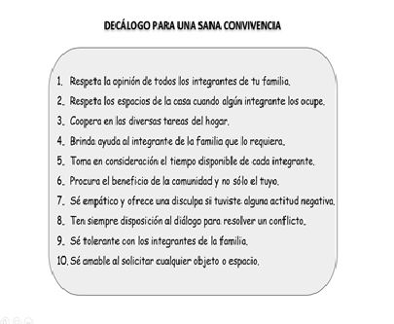

¡Buen trabajo!

Gracias por tu esfuerzo.

Para saber más:

Lecturas

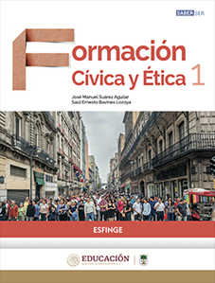

http://conaliteg.esfinge.mx/Formacion%20Civica%20y%20Etica_1_Esfinge/

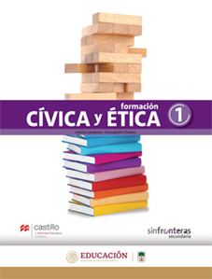

https://recursos.edicionescastillo.com/secundariaspublicas/visualizador/1_fce_sin/index.html#page/1
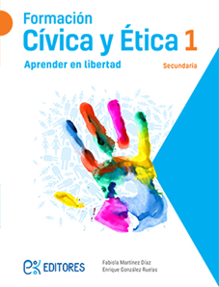

http://ekeditores.com/S15006/

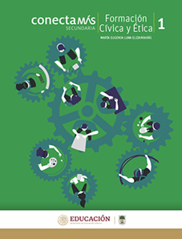

http://guiasdigitales.grupo-sm.com.mx/sites/default/files/guias/184299/index.html

https://www.etrillas.mx/material/CE1S.html

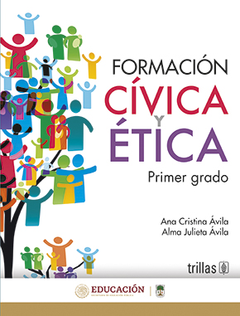

https://www.etrillas.mx/material/CE1A.html

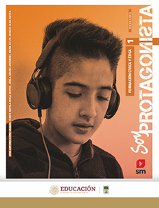

http://guiasdigitales.grupo-sm.com.mx/sites/default/files/guias/170892/index.html

https://www.santillanacontigo.com.mx/libromedia/espiral/cfc1-esp/mobile.html

http://ekeditores.com/S15012/

https://libros.conaliteg.gob.mx/20/S15013.htm

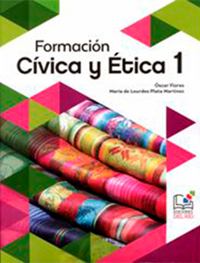

https://libros.conaliteg.gob.mx/20/S15014.htm

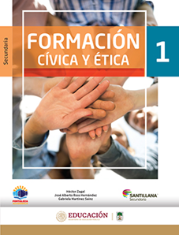

https://www.santillanacontigo.com.mx/libromedia/fortaleza-academica/cfc1-fa/mobile.html

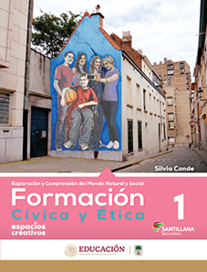

https://www.santillanacontigo.com.mx/libromedia/espacios-creativos/cfc1-ec/mobile.html

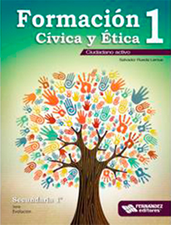

https://libros.conaliteg.gob.mx/20/S15019.htm

https://libros.conaliteg.gob.mx/20/S15020.htm

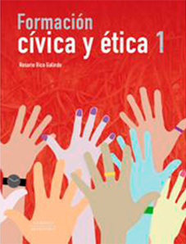

https://libros.conaliteg.gob.mx/20/S15021.htm

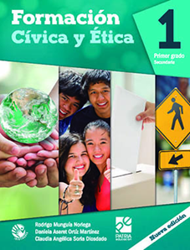

https://digital.latiendadellibrero.com/pdfreader/formacin-cvica-y-tica-150155002

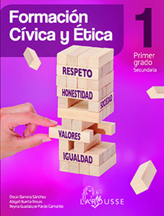

https://digital.latiendadellibrero.com/pdfreader/formacin-cvica-y-tica-150154993

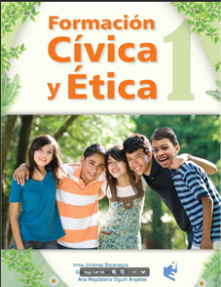
https://www.docdroid.net/juyRIvZ/fce1-angeles-editores-pdf

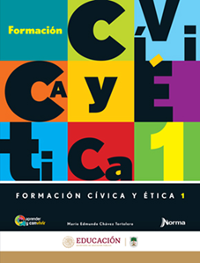

https://mx.edicionesnorma.com/conaliteg-fcye1/

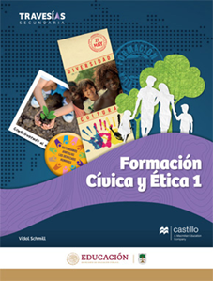

https://recursos.edicionescastillo.com/secundariaspublicas/visualizador/1_fce_tra/index.html#page/1

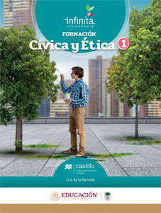
https://recursos.edicionescastillo.com/secundariaspublicas/visualizador/1_fce_inf/index.html#page/1

